Учительському роду нема переводу
Справжній педагог той, кому чужі діти стають його життям. Він віддає їм не тільки знання, а й своє палке серце, любов. Стаючи на тернисту стежину «інженера дитячих душ», кожен повинен усвідомити, що чекають його недоспані ночі, душевні тривоги, брак вільного часу навіть для своєї сім'ї. Переступивши поріг школи, вчитель сумлінно несе свою варту – навчає і виховує дітей. Саме вона, вчительська робота, дає натхнення, насолоду, радість.
Хочу написати про шановану вчительську династію Дудчанської школи, яка майже 120 років присвятила навчанню і вихованню підростаючого покоління.
Вакуленко Лідія Андріївна працювала вчителем початкових класів у Дудчанській семирічній школі. Потім була призначена завідуючою дитячими садками сіл Дудчани та Ганнівки. Лідія Андріївна створила своєрідну методику дошкільного виховання різних вікових груп, започаткувала у дошкільній освіті педагогічні всеобучі, читання.
Учителька вела велику громадську роботу, була депутатом сільської ради, головою жіночої ради села.
Вакуленко Л.А. – ветеран праці, нагороджена почесними грамотами районного та обласного відділів народної освіти.
Петрусенко Василь Андрійович (брат Вакуленко Л.А.) був учителем трудового навчання у рідній школі. Він обладнав у навчальному закладі першу майстерню-столярню, організував учнівський гурток з художньої обробки деревини. Роботи його учнів неодноразово посідали призові місця на районних та обласних виставках.
Петрусенко В.А. – ветеран праці, нагороджений почесними грамотами районного та обласного відділів народної освіти.
Коваль Галина Захарівна (донька Лідії Андріївни) працювала вчителем біології та заступником директора з навчально-виховної роботи в Дудчанській восьмирічній школі. На цих посадах виявила себе як талановитий, обдарований, творчий учитель, здібний організатор педагогічного та учнівського колективів.
Коваль Г.З. – учитель-дослідник, уперше серед учителів біології району запровадила учнівські практичні проекти. Це були індивідуальні завдання з науково-дослідної роботи на пришкільній ділянці: закладка плодової шкілки, виноградника, проведення щеплення плодових дерев, вирощування зернових й овочевих культур.
За 40 років педагогічної діяльності Галина Захарівна виховала не одне покоління талановитих і творчих людей: учителів, лікарів, економістів, агрономів, працівників сільського господарства.
Коваль Г.З. – відмінник народної освіти СРСР, ветеран праці, нагороджена почесними грамотами районного, обласного відділу освіти, Міністерства освіти СРСР та УРСР.
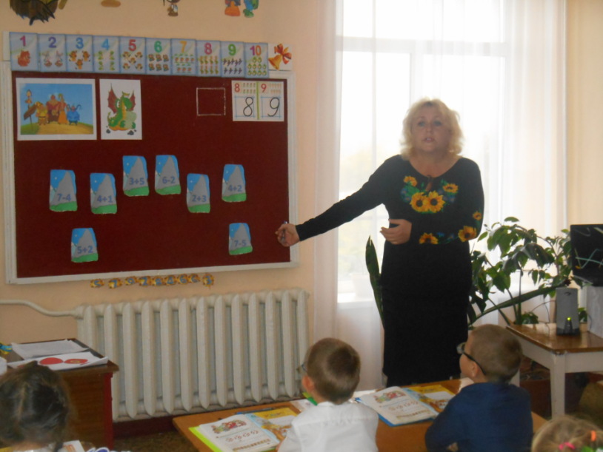
У третьому поколінні продовжувачем учительського династії стала Палієнко Ліна Федорівна (донька Коваль Г. З.) Учитель вищої категорії, старший учитель майже 30 років працює вчителем початкових класів у Дудчанському загальноосвітньому об'єднанні «дитячий садок-школа І-ІІІ ступенів-позашкільнтй заклад». Щоранку вона сходить на поріг рідної школи і щедро віддає тепло душі своїм учням, засіває добре, мудре, вічне. Учитель вчить їх бути порядними, дисциплінованими, справжніми патріотами України.
Педагог користується повагою та авторитетом серед колег, батьків, учнів. Її уроки відзначаються різноманітністю змісту, раціональністю методів та інтерактивних форм організації діяльності, позитивним емоційним зарядом, міжпредметними зв'язками. Упроваджує у роботу передовий педагогічний досвід видатного українського вчителя, письменника В. О. Сухомлинського, елементи гуманної педагогіки Ш. Амонашвілі.
Палієнко Л. Ф. створила збірки авторських уроків, виховних заходів, диференційованих та творчих завдань, цікавих логічних задач з природничим змістом, ініціювала створення медіапосібника «Моральне виховання молодших школярів». Ії учні переможці та учасники Всеукраїнських акцій: «Допоможемо зимуючим птахам», «Птах року»; конкурсів: знавців рідної мови імені Петра Яцика, «Ігри патріотів», «Соняшник», «Геліантус», «Колосок». У 2014 році досвід роботи Палієнко Ліни Федорівни з питання «Формування основ екологічних знань в учнів початкових класів» обговоренро і рекомендовано до друку у фахових журналах методистами науково-методичної лабораторії початкового навчання КВНЗ «Херсонська академія неперервної освіти».
Палієнко Л.Ф. – керівник шкільного та районного методичного об’єднання вчителів початкових класів. Досвідом роботи з навчання й виховання дітей та роботи методичних об’єднань ділиться на сторінках районної газети «Вісті», «Учительського журналу он-лайн», «Скарбничка вихователя». Нагороджена почесними грамотами районного, обласного відділів освіти.
Медведьова Ліна Вікторівна (донька Палієнко Л. Ф.) закінчує навчання у Херсонському педагогічному університеті на факультеті журналістики за спеціальністю «учитель української та англійської мови».

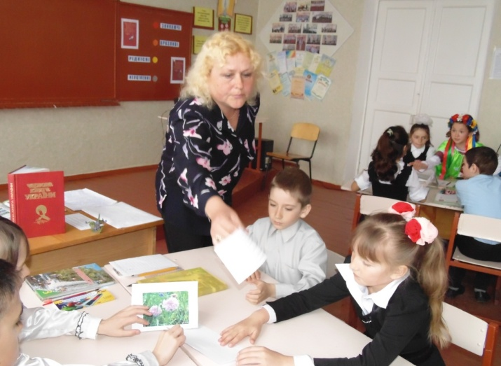
У нашому селі люди шанують працівників освітянської ниви, за ту одвічну вірність високій справі Учителя, який тисячам дітей стає надійним провідником у світ знань, науки та вірним другом і наставником.

Який же дар дістали ті,
Що так дітей учити вміють?
Мені здається в скарбі тім
Любові найбільш дісталось їм.
І.Я. Франко

К. В. Косолап, учитель–пенсіонер, колега.

